Министерство науки и высшего образования Российской федерации

Федеральное государственное бюджетное Образовательное учреждение высшего Професионального образования

«Сахалинский государственный университет»

Лабораторная работа №6

**“ CSS”**

Подготовил студент направления подготовки 01.03.02 «Прикладная математика и информатика» Института естественных наук и техносферной безопасности  
Зураев Дмитрий Бакенович

Научный руководитель

Соболев Евгений Игоревич

Южно-Сахалинск

2023 г.

**ВВЕДЕНИЕ**

**CSS (Cascading Style Sheets)** является языком стилей, который используется для оформления и визуального представления веб-страниц. В этой лабораторной работе мы будем исследовать концепцию селекторов в CSS и создадим несколько страниц по шаблону. Также сделаем практические задания по JavaScript.

**Цели**: изучить и практически применить различные типы и комбинации CSS селекторов для точного выбора и стилизации элементов на веб-странице, поработать с заданиями на JS.

**Задачи**: применить технологию CSS и JS.

**РЕШЕНИЕ**

Задачи в **Word**:

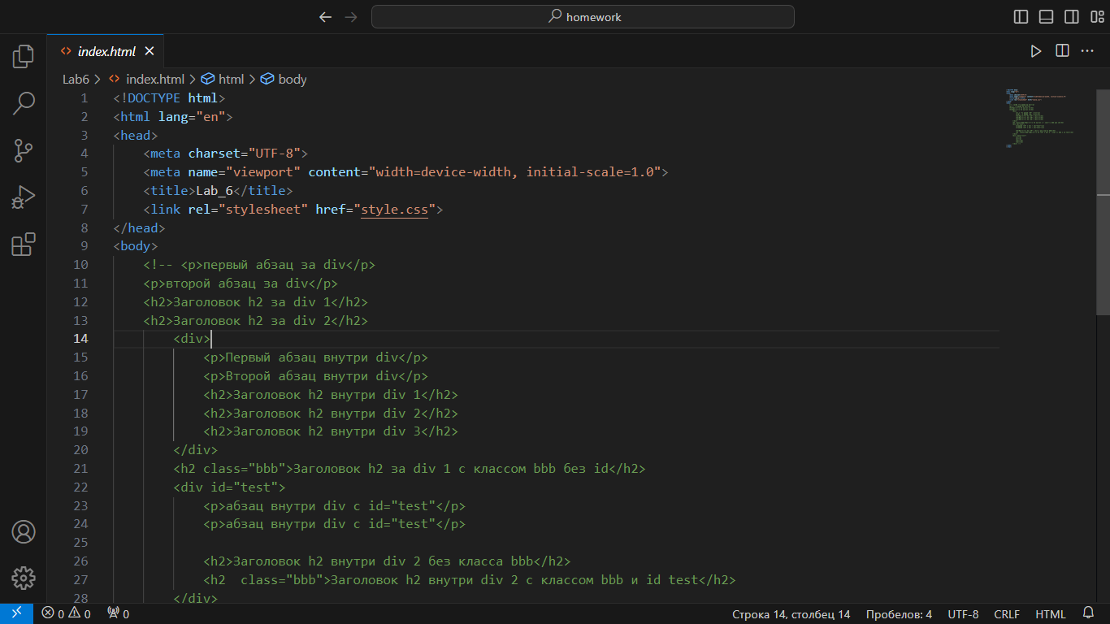

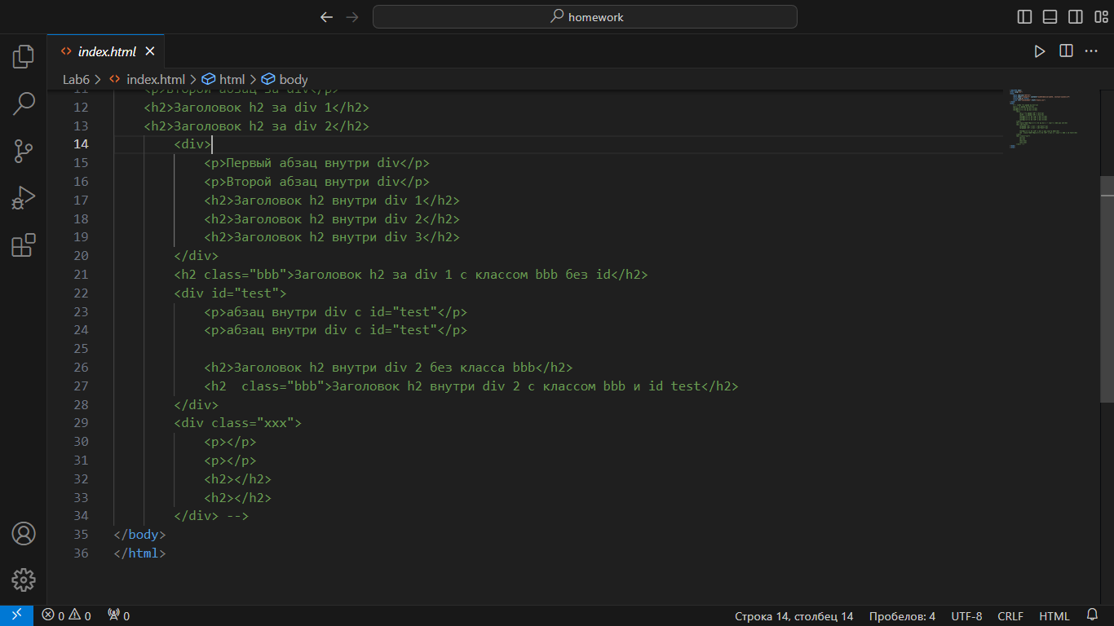

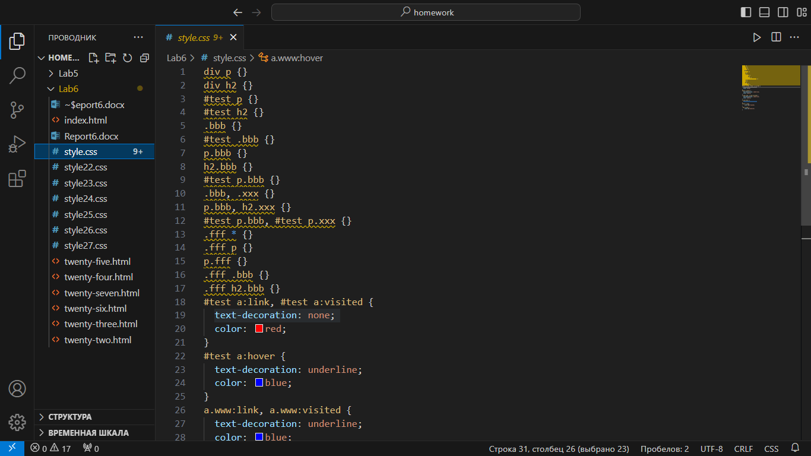

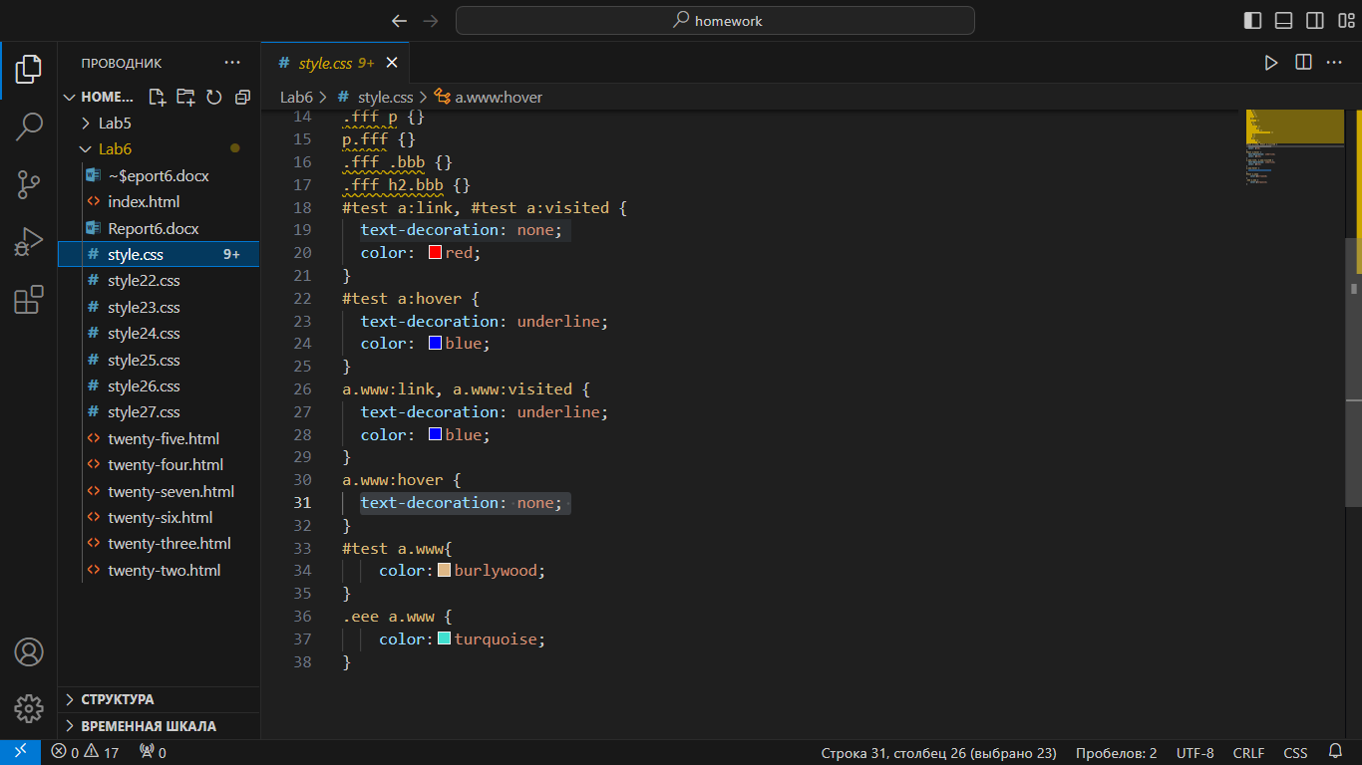

22) 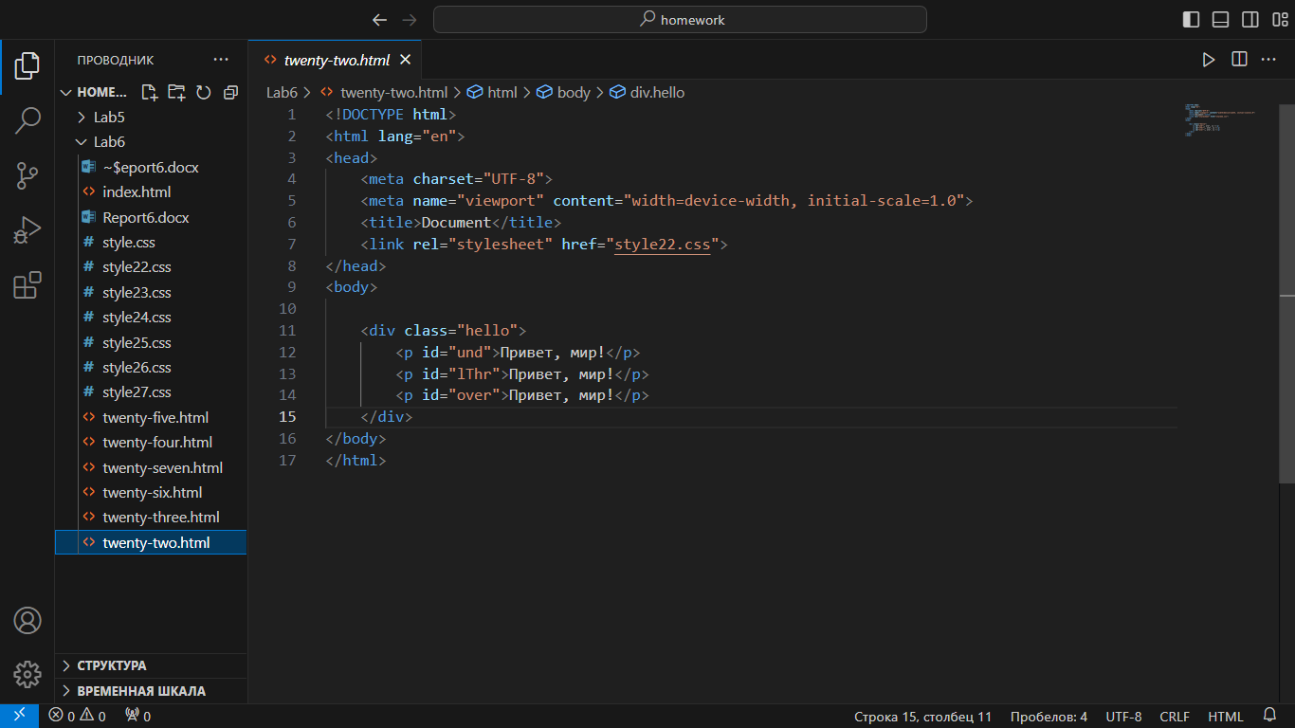

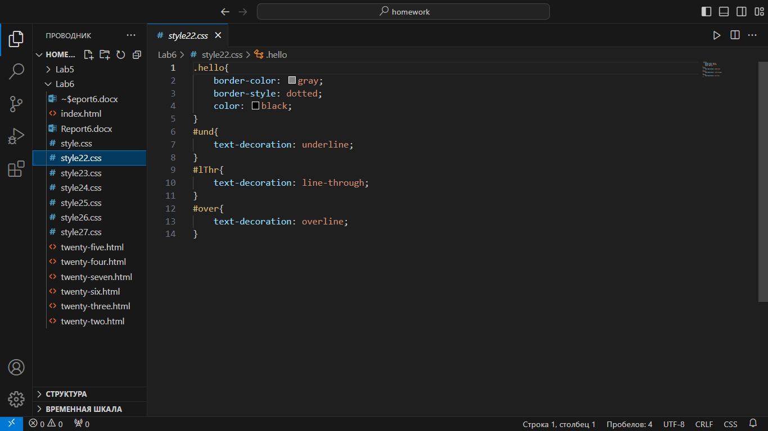

23) 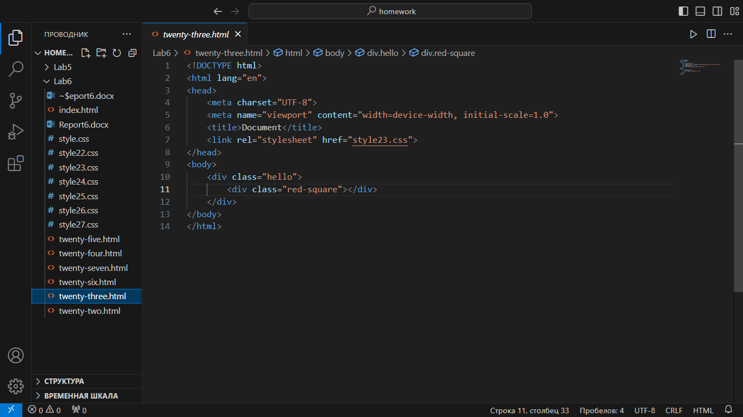

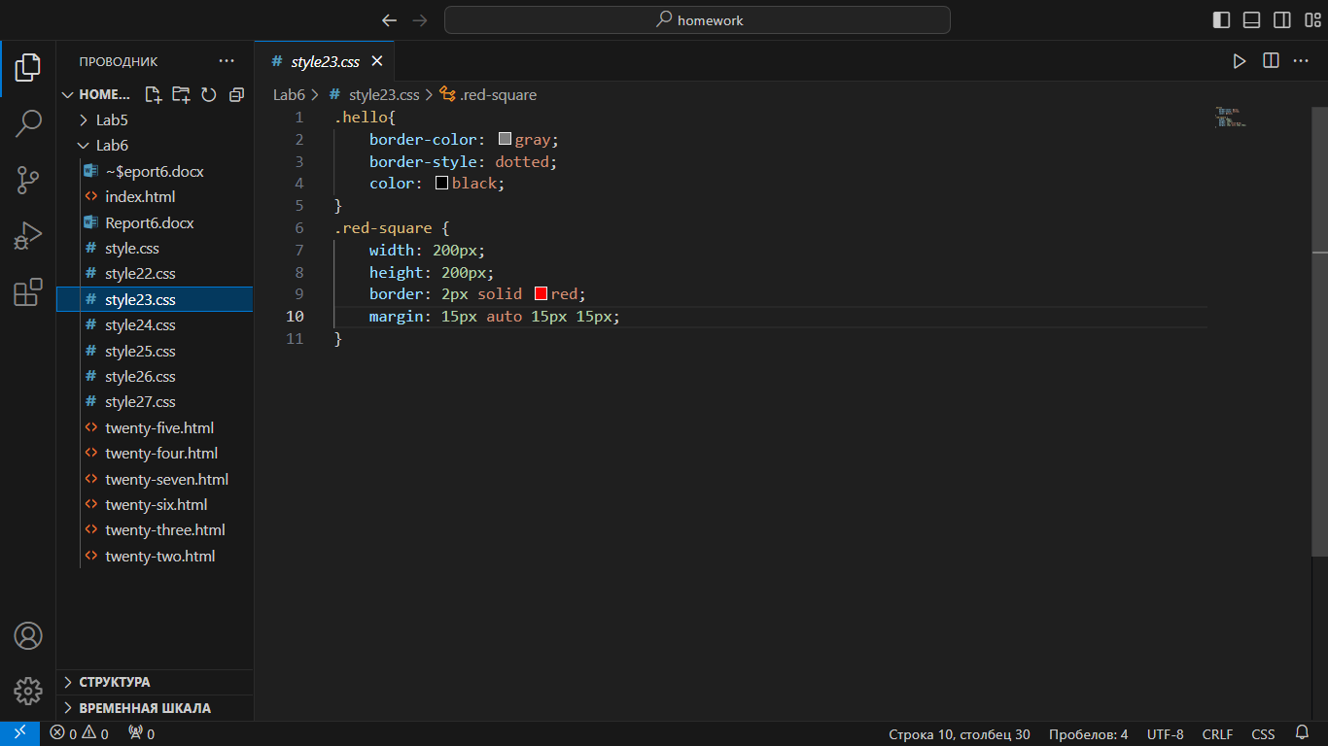

24) 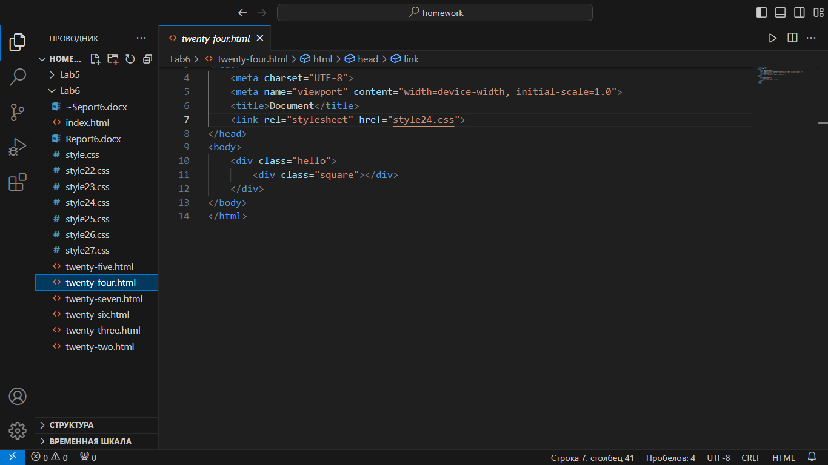

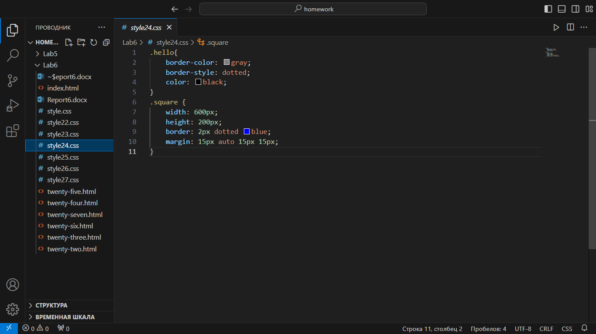

25) 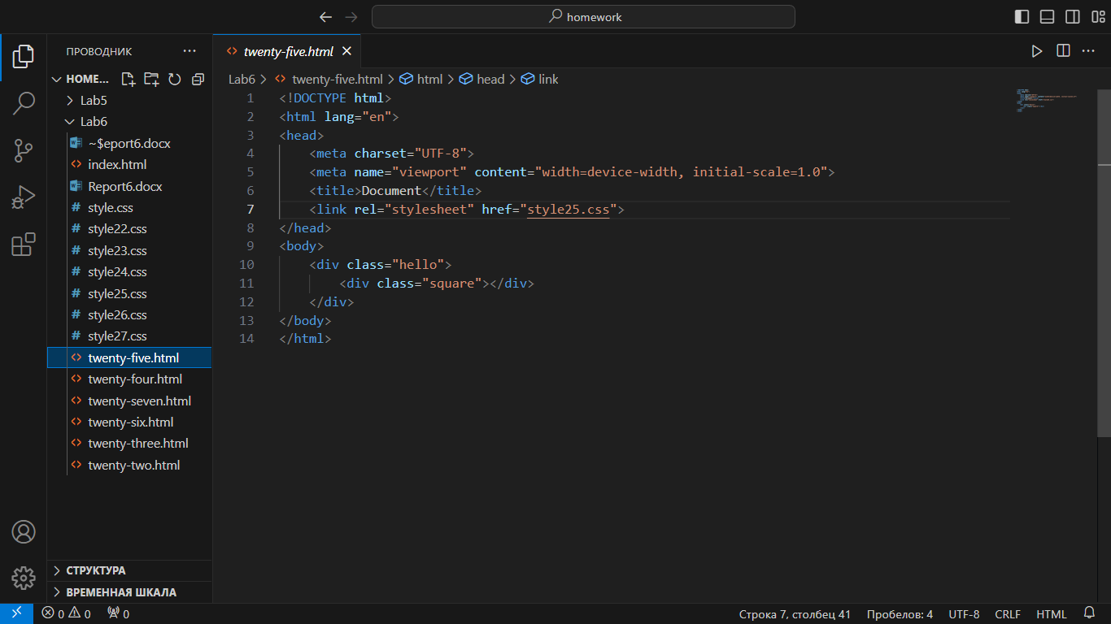

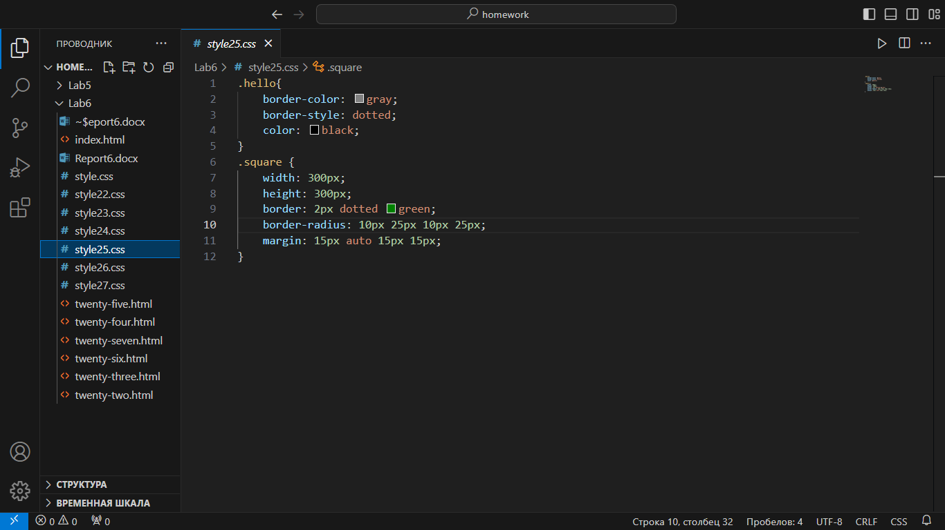

26) 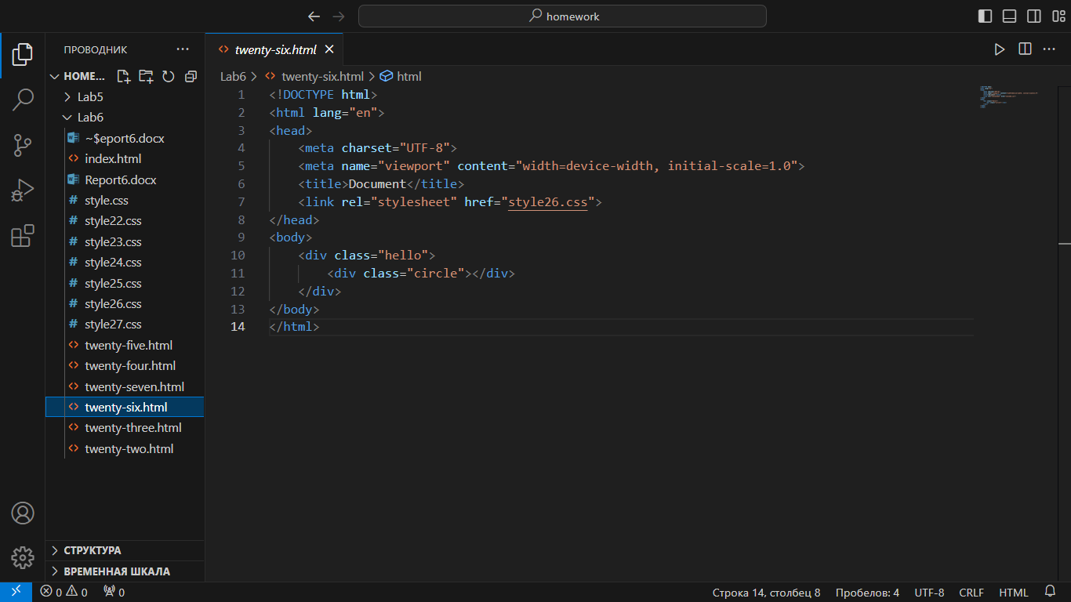

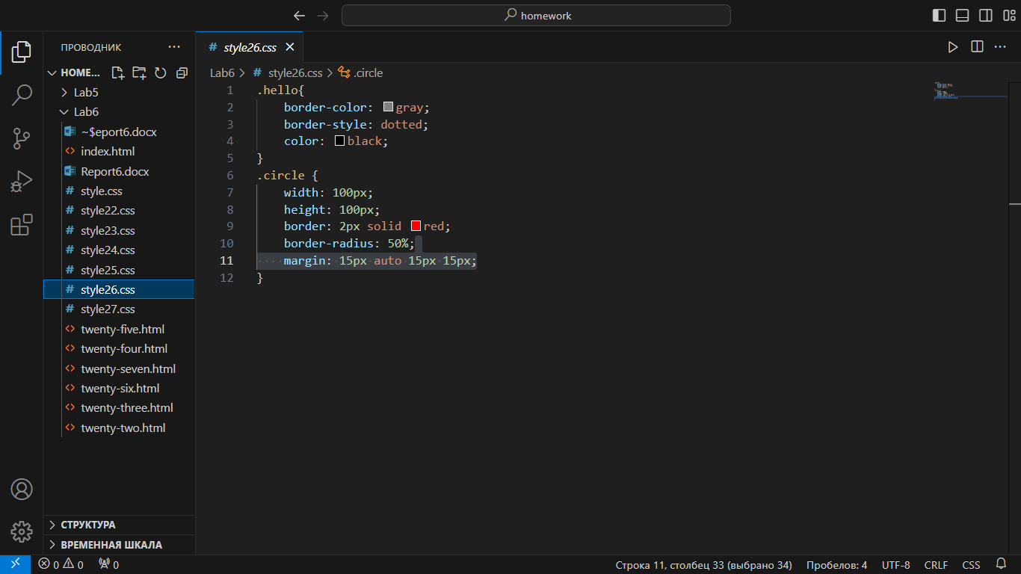

27) 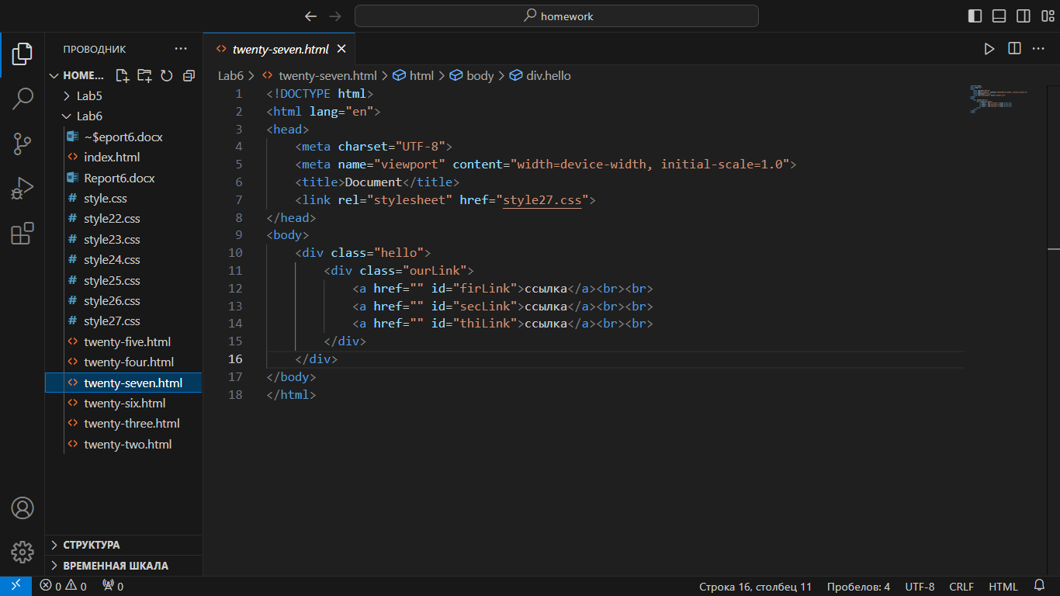

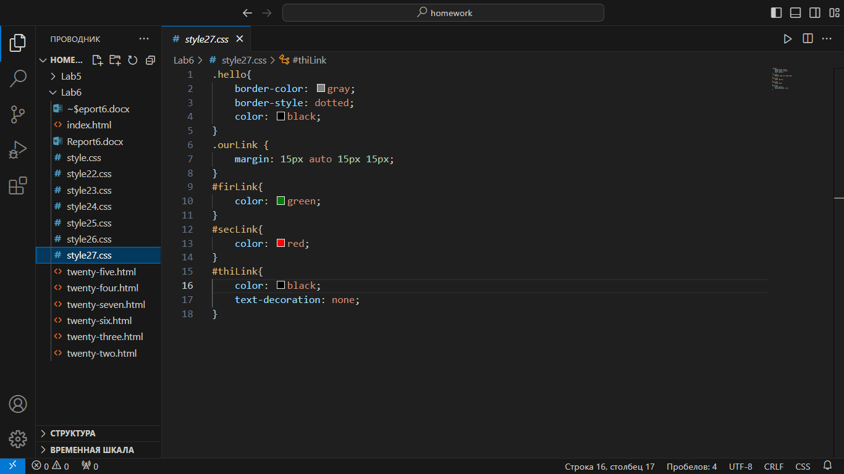

Задачи на **Codewars**:

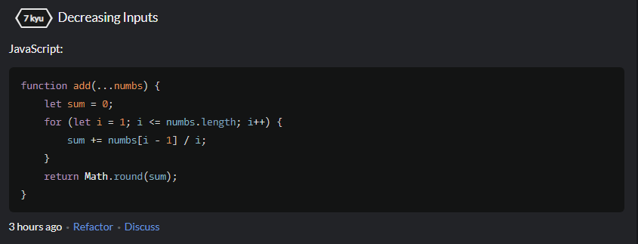

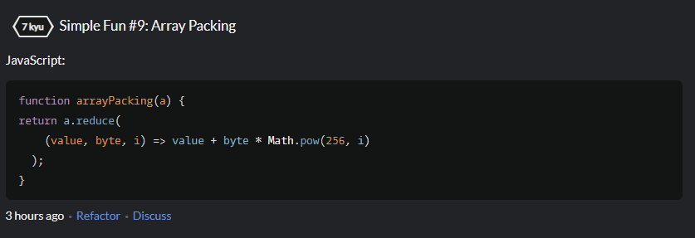

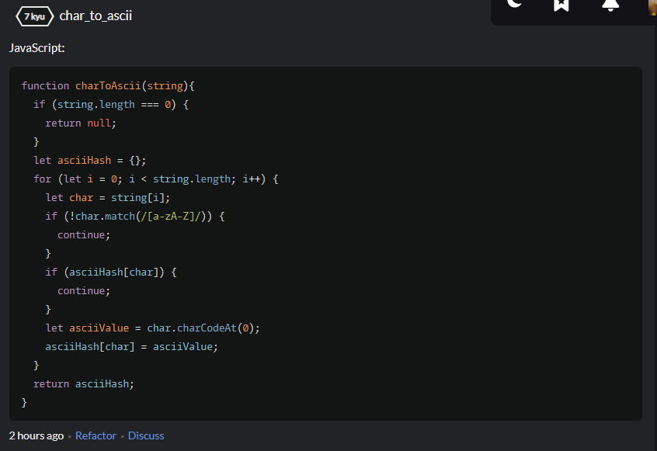

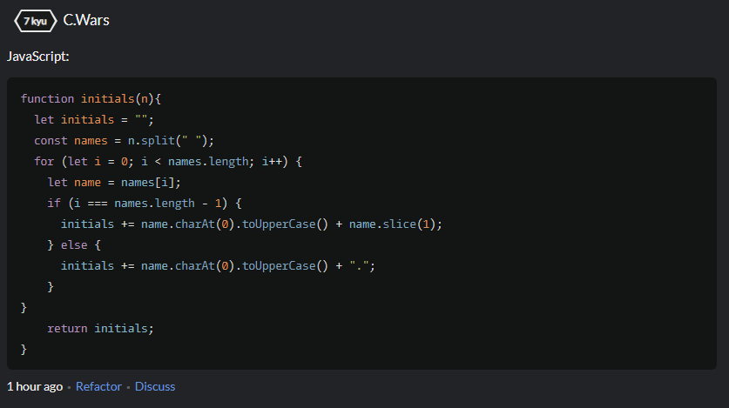

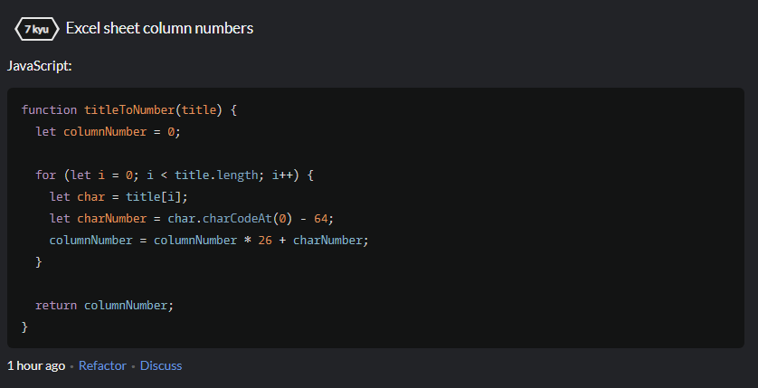

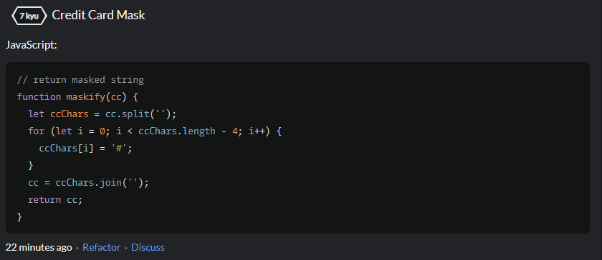

**ВЫВОД**

Таким образом, я научился работать с селекторами в CSS, применять стили для отдельных тегов, классов и id на странице. Также поработал со строками в JS.